Relační databáze

Na následujícím obrázku je zachycen konceptuální model databáze internetového redakčního systému. Ten umožňuje registrovaným uživatelům-čtenářům psát komentáře k jednotlivým článkům, které píše vždy jeden konkrétní redaktor. Redaktor může mít nějakou funkci (např. šéfredaktor, vedoucí oddělení, korektor apod.). Články mohou být zařazeny do více rubrik a ke každému článku může být přiřazeno několik příloh v podobě různých typů souborů (např. fotka, video, zvuk, text). Tyto přílohy však nemohou být použity u jiných článků.

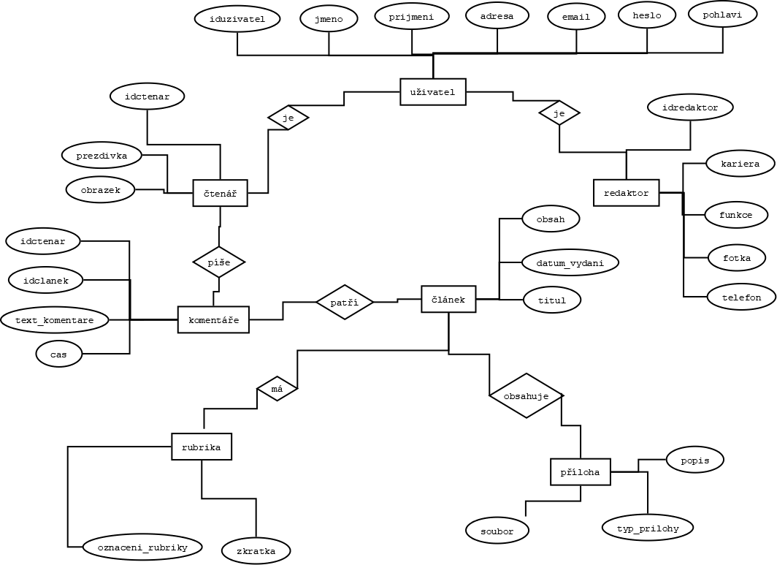

Na základě uvedeného modelu vypracujte následující úkoly:
- Jak se odborně nazývá tento typ zobrazení datového modelu?
- Vypište názvy všech entit a dvojitým podtržením vyznačte tzv. slabé entity.
- U všech vztahů vyznačte jejich kardinalitu (vycházejte z logiky problému) – zapište přímo do obrázku. Není-li v modelu zastoupen některý z typů vztahů, uveďte ho na příkladu z jiné databáze.
- Vypište alespoň 4 atributy z daného modelu s odlišnými datovými typy. Vysvětlete pojem doména a pokuste se definovat domény u vámi vybraných atributů.
- Vyznačte v obrázku přehledně všechny primární a cizí klíče. Vysvětlete oba pojmy. Pokud někde chybí některý z klíčů, navrhněte, jak ho vytvořit.
- Který z atributů na obrázku bychom mohli označit za: a) složený b) vícehodnotový? Proč?
- Co znamená pojem indexace? Uveďte aspoň 3 příklady vhodných indexů pro daný model.
- Přikreslete do obrázku na správné místo tyto atributy: hodnocení článku z pohledu čtenáře (od 1 do 5),
b) informace, zda je článek uveřejněn, nebo ne, c) zákaz psaní komentářů.
- Vysvětlete (na praktických příkladech) pojem a) referenční integrita, b) databázová integrita
- Uvedený konceptuální model by nebylo možné realizovat v relačním databázovém systému bez některých úprav. Pokuste se, se stručným zdůvodněním, navrhnout žádoucí úpravy.

